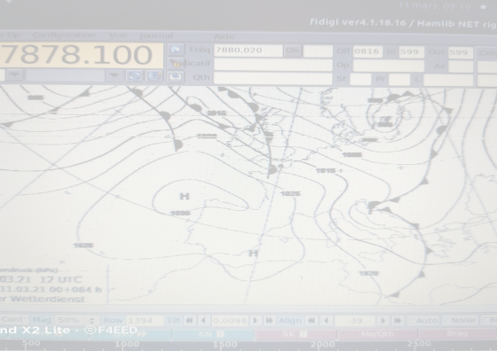
FAX Weather Forecasts (UE)

Fréq. (MHz) | Fréq. (Dial) | Indicatif | Heure Diff. | RPM | IOC
3.855 | 3.8531 | DDH3 | H24 | 120 | 576
7.880 | 7.8781 | DDK3 | H24 | 120 | 576
13.8825 | 13.88806 | DDK6 | H24 | 120 | 576

Paramétrage logiciel :
- Excursion en fréquence 850 Hz (parfois 170 Hz en VLF)
- Ligne par minutes (LPM) 120 (peut passer en 240 sur de gros événements météo)

